**BÀI 4.1: Những ảnh có thể nhấn**

**Giới thiệu**

Giao diện người dùng (UI) xuất hiện trên màn hình của một thiết bị chạy Android bao gồm một hệ thống phân cấp các đối tượng gọi là Views. Mỗi phần tử trên màn hình đều là một View.

Lớp View đại diện cho khối xây dựng cơ bản của tất cả các thành phần giao diện người dùng. View là lớp cơ sở cho các lớp cung cấp các thành phần giao diện tương tác, chẳng hạn như phần tử Button (nút). Button là một phần tử UI mà người dùng có thể nhấn hoặc bấm để thực hiện một hành động.

Bạn có thể biến bất kỳ View nào, chẳng hạn như ImageView, thành một phần tử UI có thể nhấn hoặc bấm. Bạn phải lưu trữ hình ảnh cho ImageView trong thư mục **drawables** của dự án.

Trong bài thực hành này, bạn sẽ học cách sử dụng hình ảnh làm phần tử mà người dùng có thể nhấn hoặc bấm.

**Những gì bạn cần biết trước**

Bạn nên có kĩ năng:

* Tạo một dự án Android Studio từ mẫu và tạo bố cục chính.
* Chạy ứng dụng trên trình giả lập hoặc một thiết bị được kết nối.
* Tạo và chỉnh sửa các phần tử giao diện người dùng bằng trình chỉnh sửa bố cục và mã XML.
* Truy cập các phần tử giao diện từ mã bằng **findViewById()**.
* Xử lý sự kiện nhấn **Button**.
* Hiển thị thông báo **Toast**.
* Thêm hình ảnh vào thư mục **drawable** của dự án.

**Những gì bạn sẽ học**

* Cách sử dụng hình ảnh làm phần tử tương tác để thực hiện hành động.
* Cách đặt thuộc tính cho phần tử **ImageView** trong trình chỉnh sửa bố cục.
* Cách thêm phương thức **onClick()** để hiển thị thông báo **Toast**.

**Những gì bạn sẽ làm**

* Tạo một dự án Android Studio mới cho một ứng dụng giả lập đặt món tráng miệng, sử dụng hình ảnh làm phần tử tương tác.
* Thiết lập trình xử lý **onClick()** cho các hình ảnh để hiển thị các thông báo **Toast** khác nhau.
* Thay đổi **Floating Action Button** (FAB) được cung cấp bởi mẫu để hiển thị một biểu tượng khác và mở một **Activity** khác.

**Tổng quan về ứng dụng**

Trong bài thực hành này, bạn sẽ tạo và xây dựng một ứng dụng mới bằng cách bắt đầu với mẫu **Basic Activity**, mô phỏng một ứng dụng đặt món tráng miệng.

Người dùng có thể nhấn vào một hình ảnh để thực hiện một hành động—trong trường hợp này là hiển thị một thông báo **Toast**, như minh họa trong hình dưới đây. Ngoài ra, người dùng có thể nhấn vào nút **giỏ hàng** để chuyển sang **Activity** tiếp theo.

**Nhiệm vụ 1: Thêm hình ảnh vào bố cục**

Bạn có thể làm cho một **View** có thể nhấn giống như một **Button** bằng cách thêm thuộc tính android:onClick trong bố cục XML. Ví dụ, bạn có thể làm cho một hình ảnh hoạt động như một nút bằng cách thêm android:onClick vào **ImageView**.

Trong nhiệm vụ này, bạn sẽ tạo một nguyên mẫu ứng dụng đặt món tráng miệng cho một quán cà phê. Sau khi bắt đầu một dự án mới dựa trên mẫu **Basic Activity**, bạn sẽ:

* Chỉnh sửa **TextView "Hello World"** với văn bản phù hợp.
* Thêm các hình ảnh mà người dùng có thể nhấn vào.
  1. **Bắt đầu dự án mới:**
  2. Bắt đầu một dự án Android Studio mới với tên ứng dụng là **Droid Cafe**.

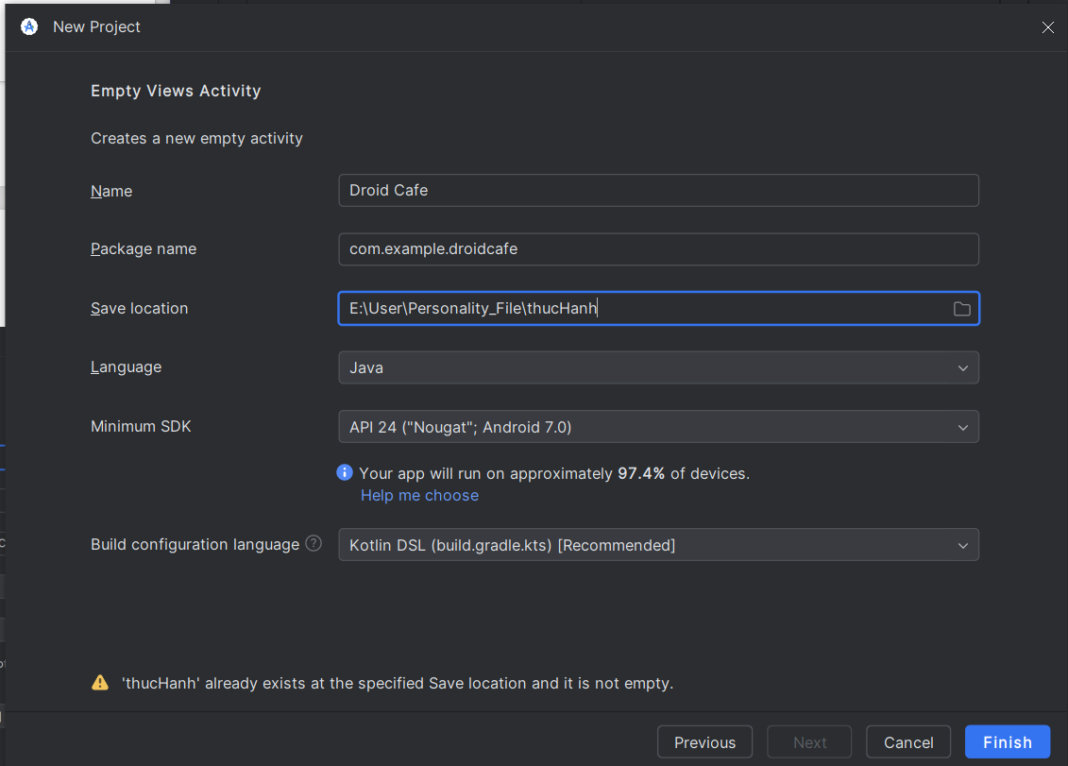

* 1. Chọn mẫu **Basic Activity** và chấp nhận tên Activity mặc định (**MainActivity**).  
     Đảm bảo rằng các tùy chọn **Generate Layout file** và **Backwards Compatibility (AppCompat)** được chọn.

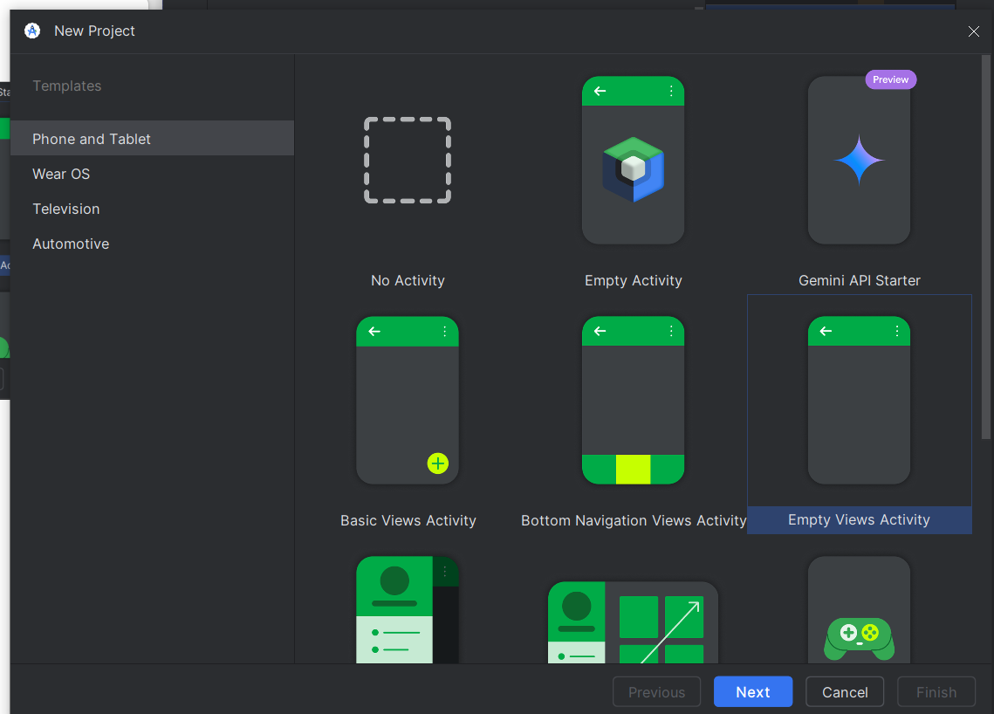

* 1. Nhấn **Finish**.

Dự án sẽ mở ra với hai tệp bố cục trong thư mục **res > layout**: **activity_main.xml** dành cho thanh ứng dụng (app bar) và nút **Floating Action Button** (bạn sẽ không thay đổi trong nhiệm vụ này). **content_main.xml** dành cho mọi thứ khác trong bố cục.

* 1. Mở **content_main.xml** và nhấp vào tab **Design** (nếu chưa được chọn) để hiển thị trình chỉnh sửa bố cục.

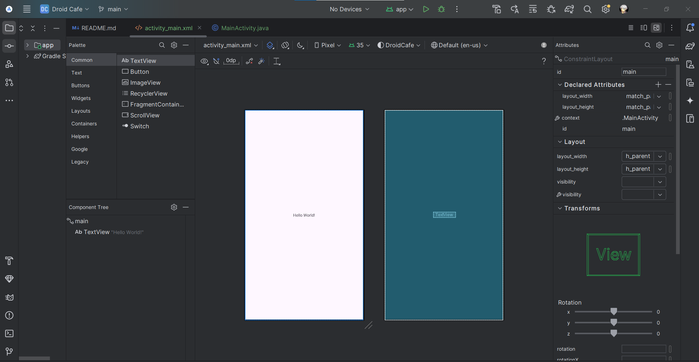

* 1. Chọn **TextView "Hello World"** trong bố cục và mở bảng **Attributes**.
  2. Thay đổi các thuộc tính **textIntro** như sau:

|  |  |
| --- | --- |
| Trường thuộc tính (Attribute Field) | Điền vào như sau: |
| ID | Textintro |
| text | Đổi  Hello world thành Droid Desserts |
| textStyle | B (In đậm) |
| textSize | 24sp |

Điều này sẽ thêm thuộc tính android:id vào **TextView** với **id** được đặt là textintro, thay đổi nội dung văn bản, làm cho văn bản in đậm và đặt kích thước chữ lớn hơn là **24sp**.

* 1. Xóa ràng buộc (**constraint**) kéo dài từ cạnh dưới của **TextView** textintro đến cạnh dưới của bố cục, để **TextView** tự động gắn vào phía trên cùng của bố cục. Sau đó, đặt **top margin** thành **8dp**, như minh họa bên dưới.

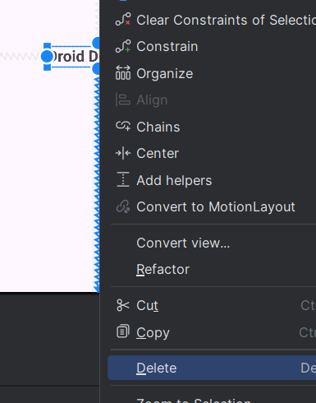

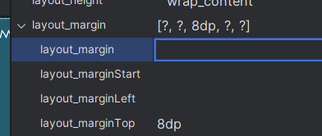

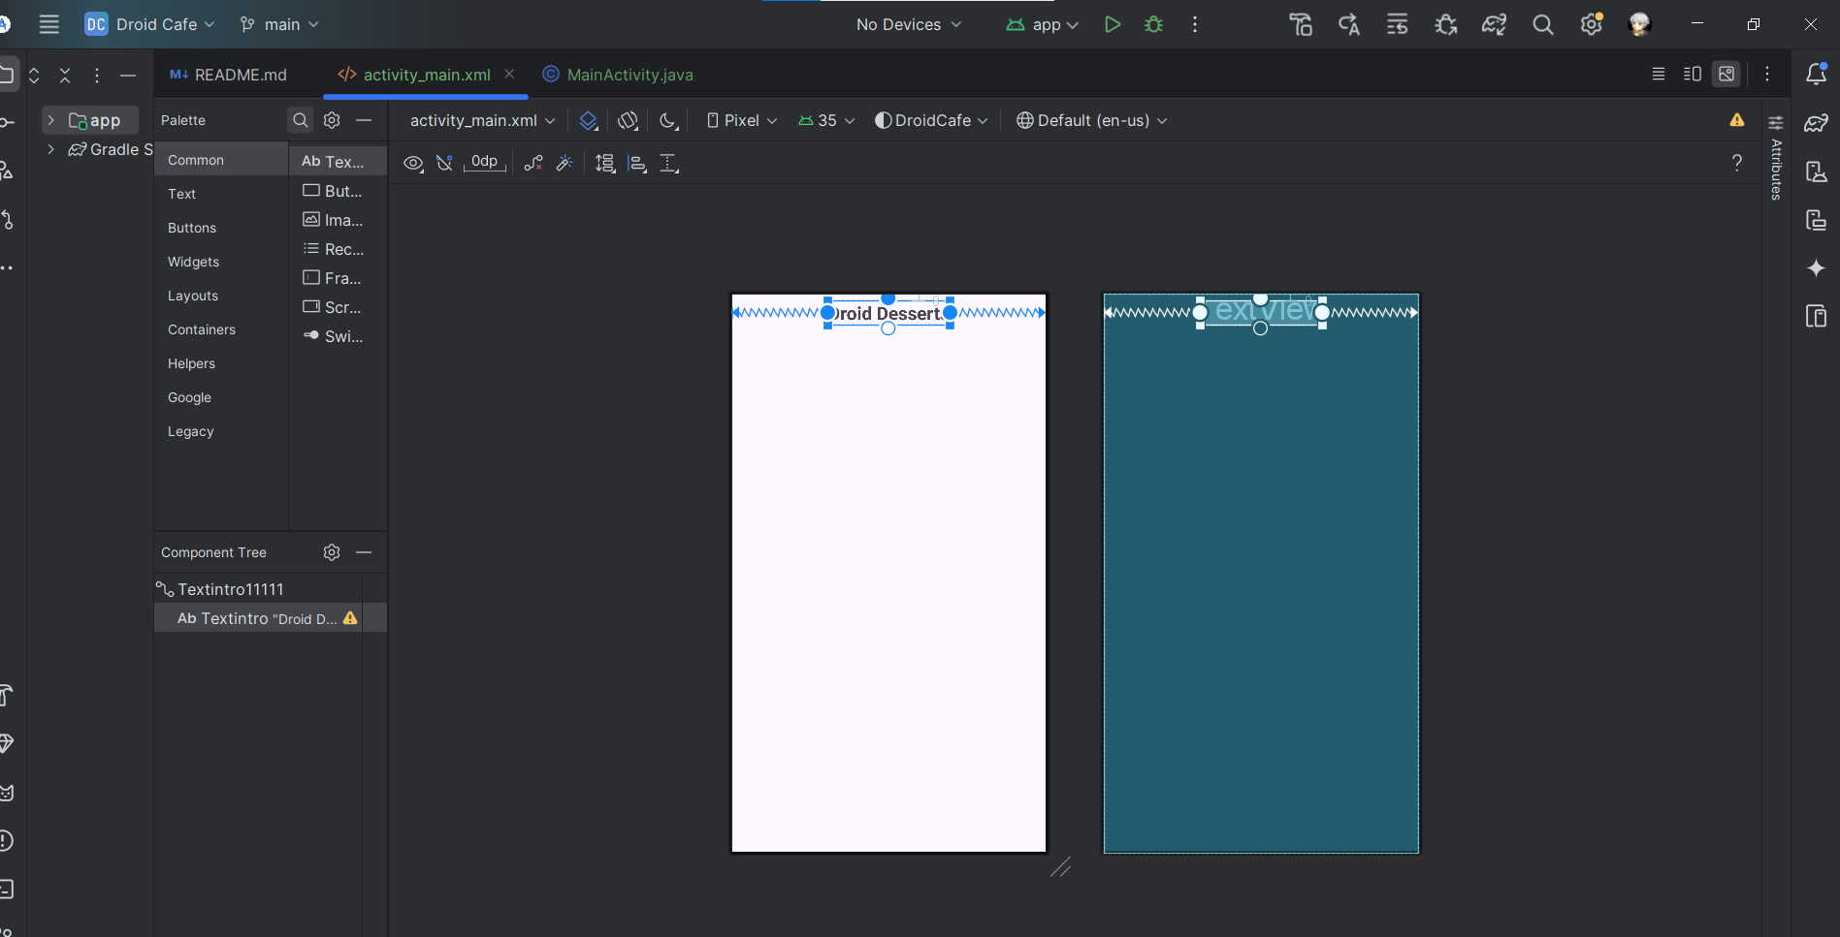

* 1. Trong bài học trước, bạn đã học cách trích xuất một tài nguyên chuỗi (**string resource**) từ một chuỗi văn bản trực tiếp.  
     Nhấp vào tab **Text** để chuyển sang mã XML, trích xuất chuỗi "Droid Desserts" trong **TextView** và nhập **intro_text** làm tên tài nguyên chuỗi.

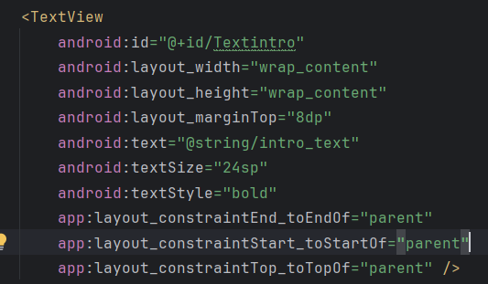

**1.2 Thêm hình ảnh**

Ba hình ảnh (**donut_circle.png**, **froyo_circle.png**, và **icecream_circle.png**) được cung cấp cấp cho ví dụ này bạn có thể tải xuống. Ngoài ra, bạn cũng có thể thay thế bằng hình ảnh của riêng mình dưới dạng tệp **PNG**, nhưng chúng phải có kích thước khoảng **113 x 113 pixels** để sử dụng ví dụ này.

Bước này cũng giới thiệu một kỹ thuật mới trong trình chỉnh sửa bố cục: sử dụng nút **Fix** trong thông báo cảnh báo để trích xuất **string resources**.

1. **Để sao chép hình ảnh vào dự án, đầu tiên** đóng dự án.
2. Sao chép các tệp hình ảnh vào thư mục **drawable** theo đường dẫn:  
   **project_name > app > src > main > res > drawable**

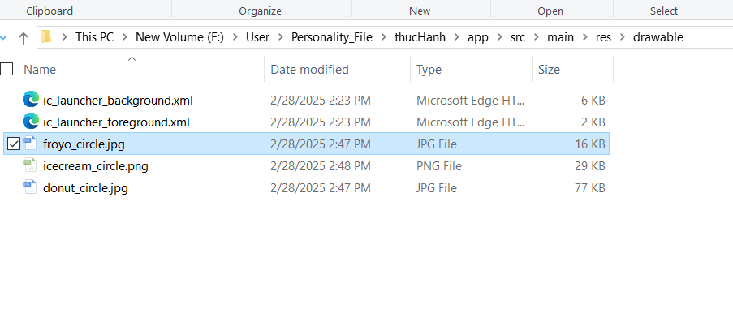

1. **Mở lại dự án.**
2. Mở tệp **content_main.xml** và nhấp vào tab **Design** (nếu chưa được chọn).
3. Kéo một **ImageView** vào bố cục. Chọn hình ảnh **donut_circle** cho **ImageView**. Ràng buộc **ImageView** với **TextView** phía trên. Ràng buộc **ImageView** với cạnh trái của bố cục. Đặt **khoảng cách (margin)** là **24dp** cho cả hai ràng buộc.

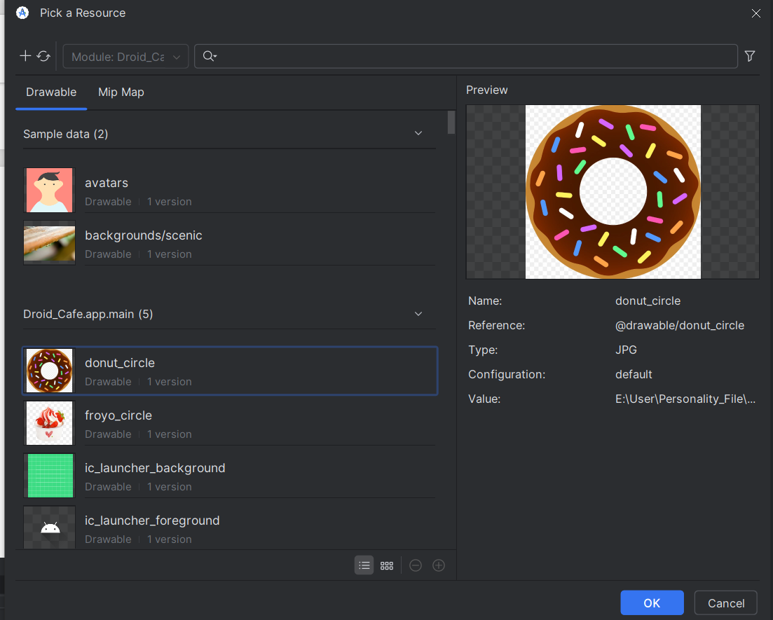

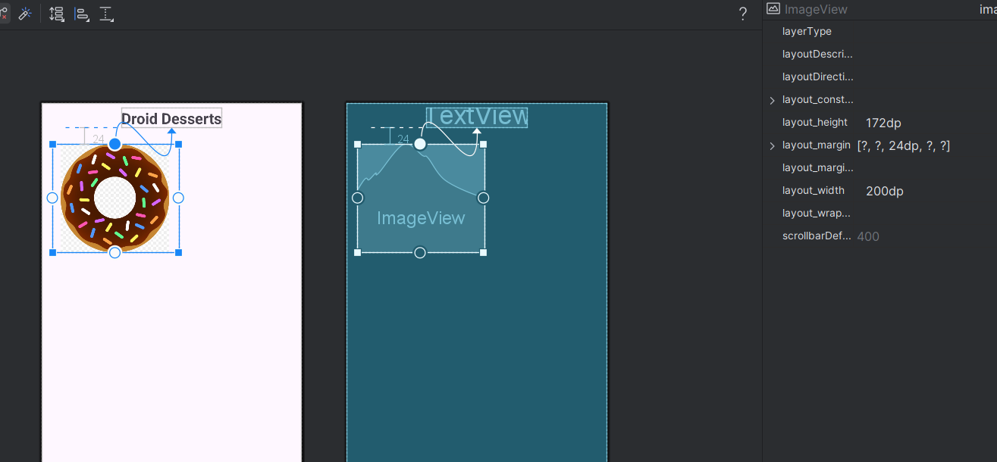

1. Trong trang Thuộc tính (Attributes), điền giá trị thuộc tính:

|  |  |
| --- | --- |
| Trường thuộc tính | Điền như sau |
| ID | donut |
| contentDescription | Bánh rán được phủ lớp đường và rắc kẹo (Bạn có thể sao chép/dán văn bản này vào trường nhập liệu |

1. Kéo ImageView thứ hai vào bố cục, chọn ảnh icecream_circle, và ràng buộc nó với cạnh dưới của **ImageView** đầu tiên và cạnh trái của bố cục với khoảng cách (**margin**) là **24dp** cho cả hai ràng buộc. Thay đổi các thuộc tính **textIntro** như sau. Các điều khiển nhập liệu

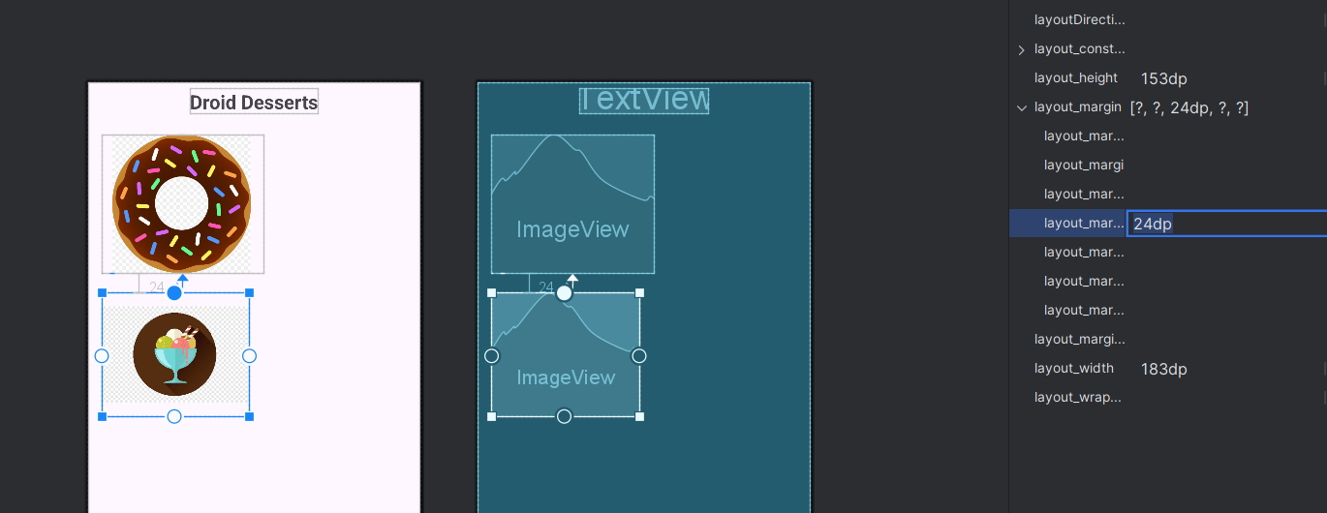

1. Trong trang Thuộc tính (Attributes), điền giá trị thuộc tính:

|  |  |
| --- | --- |
| Trường thuộc tính | Điền như sau |
| ID | Ice_cream |
| contentDescription | Bánh sandwich kem có lớp bánh quy sô cô la và nhân kem vani (Bạn có thể sao chép/dán văn bản này vào trường nhập liệu |

1. Kéo một **ImageView** thứ ba vào bố cục, chọn hình ảnh **froyo_circle** cho nó, và

ràng buộc nó với cạnh dưới của **ImageView** thứ hai và cạnh trái của bố cục với khoảng cách (**margin**) là **24dp** cho cả hai ràng buộc.

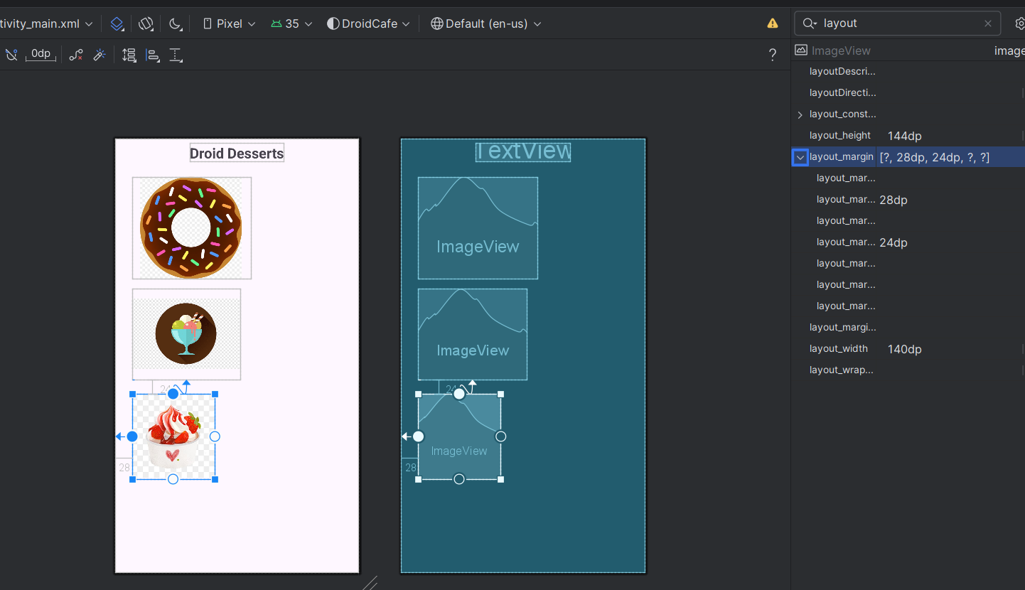

1. Trong trang Thuộc tính (Attributes), điền giá trị thuộc tính:

|  |  |
| --- | --- |
| Trường thuộc tính | Điền như sau |
| ID | Froyo |
| contentDescription | FroYo là sữa chua đông lạnh tự phục vụ cao cấp (Bạn có thể sao chép/dán văn bản này vào trường nhập liệu |

1. Nhấp vào biểu tượng cảnh báo ở góc trên bên trái của **trình chỉnh sửa bố cục** để mở **bảng cảnh báo**, nơi sẽ hiển thị các cảnh báo về văn bản được mã hóa cứng (**hardcoded text**).

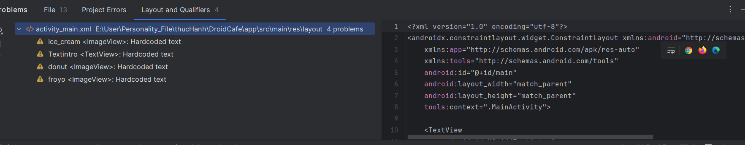

1. Mở rộng mỗi cảnh báo Hardcore text, cuộn xuống dưới cuối của thông báo cảnh báo và nhấn vào nút Fix (sửa) được hiển thị như bên dưới:

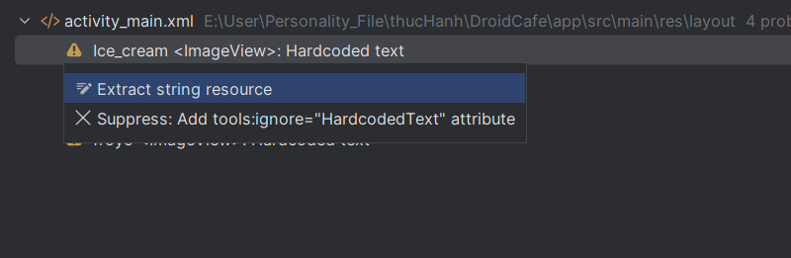

Bản sửa lỗi cho từng cảnh báo về văn bản được mã hóa cứng sẽ trích xuất chuỗi văn bản thành một tài nguyên chuỗi. Hộp thoại **Extract Resource** sẽ xuất hiện, và bạn có thể nhập tên cho tài nguyên chuỗi.

Nhập các tên sau cho các tài nguyên chuỗi:

|  |  |
| --- | --- |
| Chuỗi | Điền tên như sau: |
| Bánh donut được phủ lớp đường và rắc kẹo | donuts |
| Bánh sandwich kem có lớp bánh quy sô cô la và nhân vani | ice_cream_sandwiches |
| FroYo là sữa chua đông lạnh tự phục vụ cao cấp | froyo |

Bố cục sẽ trông như các hình bên dưới.

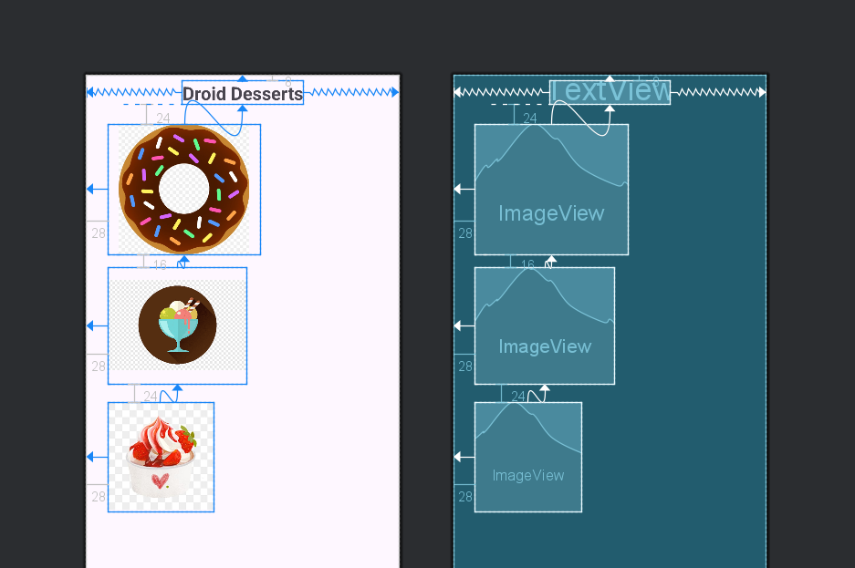

* 1. **Thêm mô tả:**

Trong bước này, bạn thêm một mô tả văn bản (**TextView**) cho mỗi món tráng miệng. Vì bạn đã trích xuất các tài nguyên chuỗi cho các trường **contentDescription** của các phần tử **ImageView**, bạn có thể sử dụng cùng một tài nguyên chuỗi cho mỗi **TextView** mô tả.

1. Kéo một phần tử **TextView** vào bố cục.
2. Ràng buộc cạnh trái của phần tử vào cạnh phải của **ImageView** donut và cạnh trên của nó vào cạnh trên của **ImageView** donut, cả hai với lề **24dp**.

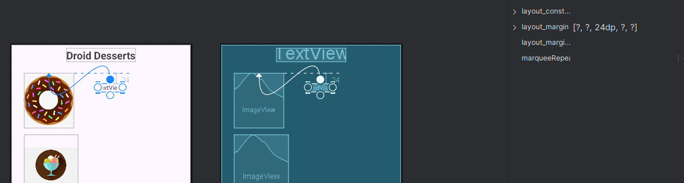

Ràng buộc cạnh phải của phần tử vào cạnh phải của bố cục và sử dụng cùng một lề **24dp**. Nhập **donut_description** vào trường **ID** trong ngăn **Attributes**.

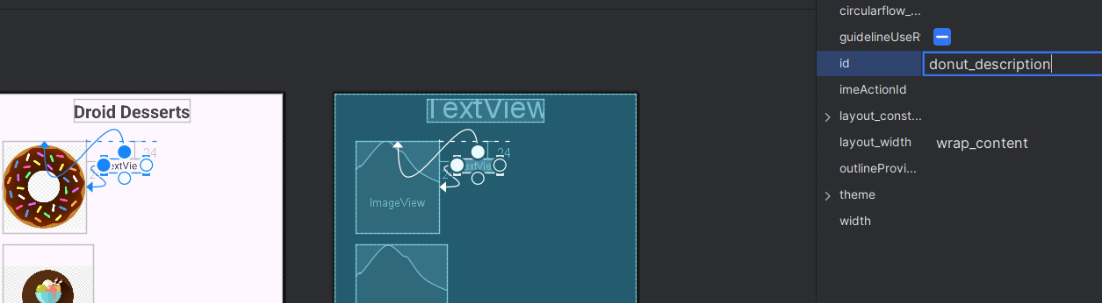

**TextView** mới sẽ xuất hiện bên cạnh hình ảnh donut như hiển thị trong hình dưới đây.

1. Trong trang **Attributes**, thay đổi thuộc tính **width** trong bảng kiểm tra (inspector pane) thành **Match Constraints**.

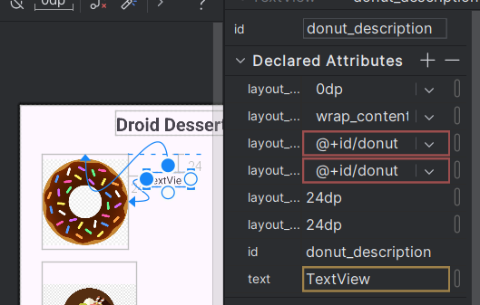

1. Trong trang **Attributes**, bắt đầu nhập tài nguyên chuỗi cho trường văn bản bằng cách thêm ký hiệu **@** phía trước: @d. Nhấp vào tên tài nguyên chuỗi xuất hiện dưới dạng gợi ý (**@string/donuts**).

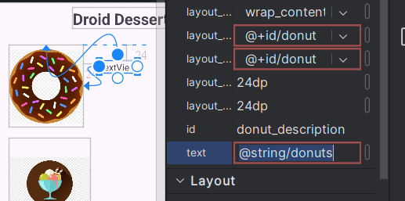

1. Lặp lại các bước trên để thêm một **TextView** thứ hai, được ràng buộc với cạnh phải và cạnh trên của **ImageView** ice_cream, và cạnh phải của nó được ràng buộc với cạnh phải của bố cục. Nhập các giá trị sau vào trang **Attributes**:

|  |  |
| --- | --- |
| Trường thuộc tính | Điền như sau: |
| ID | ice_cream_description |
| Left, right, and top margins | 24 |
| layout_width | match_constraint |
| text | @string/ice_cream_sandwiches |

1. Lặp lại các bước trên để thêm một **TextView** thứ ba, được ràng buộc với cạnh phải và cạnh trên của **ImageView** froyo, và cạnh phải của nó được ràng buộc với cạnh phải của bố cục. Nhập các giá trị sau vào trang **Attributes**:

|  |  |
| --- | --- |
| Trường thuộc tính | Điền như sau: |
| ID | froyo_description |
| Left, right, and top margins | 24 |
| layout_width | match_constraint |
| text | @string/froyo |

Bố cục trông sẽ như hình bên dưới:

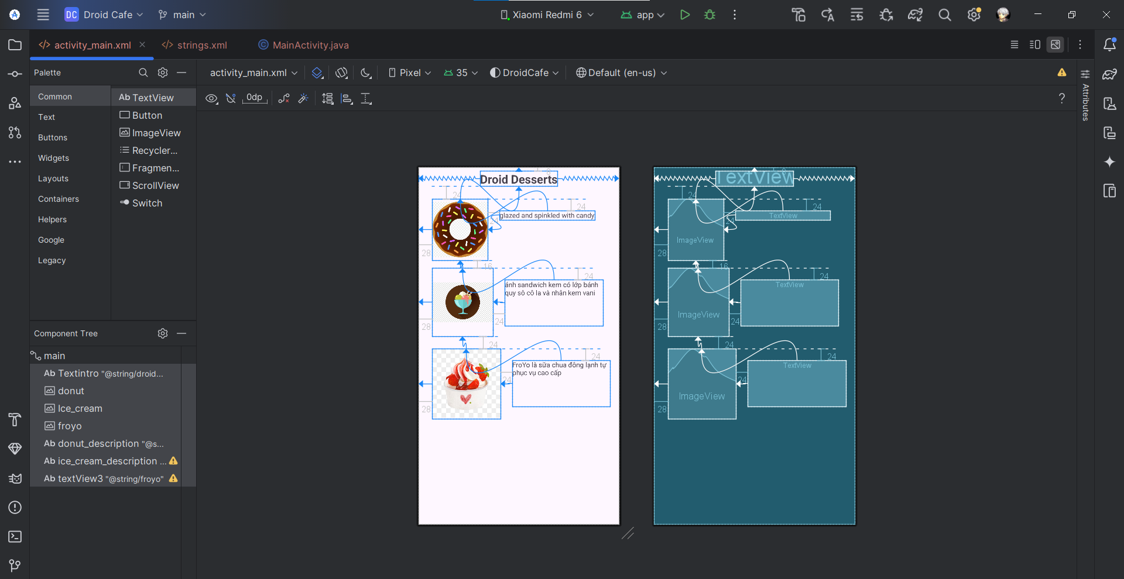

**Nhiệm vụ 1: Mã giải quyết**

Bố cục XML cho tập tin **content.xml** được hiển thị bên dưới.

|  |
| --- |
| <?xml version="1.0" encoding="utf-8"?> <androidx.constraintlayout.widget.ConstraintLayout xmlns:android="http://schemas.android.com/apk/res/android"  xmlns:app="http://schemas.android.com/apk/res-auto"  xmlns:tools="http://schemas.android.com/tools"  android:id="@+id/main"  android:layout_width="match_parent"  android:layout_height="match_parent"  tools:context=".MainActivity">   <TextView  android:id="@+id/Textintro"  android:layout_width="wrap_content"  android:layout_height="wrap_content"  android:layout_marginTop="8dp"  android:text="@string/droid_desserts"  android:textSize="24sp"  android:textStyle="bold"  app:layout_constraintEnd_toEndOf="parent"  app:layout_constraintStart_toStartOf="parent"  app:layout_constraintTop_toTopOf="parent" />   <ImageView  android:id="@+id/donut"  android:layout_width="114dp"  android:layout_height="126dp"  android:layout_marginStart="28dp"  android:layout_marginTop="24dp"  android:contentDescription="@string/donuts"  app:layout_constraintStart_toStartOf="parent"  app:layout_constraintTop_toBottomOf="@+id/Textintro"  app:srcCompat="@drawable/donut_circle" />   <ImageView  android:id="@+id/Ice_cream"  android:layout_width="125dp"  android:layout_height="140dp"  android:layout_marginStart="28dp"  android:layout_marginTop="16dp"  android:contentDescription="@string/ice_cream_sandwiches"  app:layout_constraintStart_toStartOf="parent"  app:layout_constraintTop_toBottomOf="@+id/donut"  app:srcCompat="@drawable/icecream_circle" />   <ImageView  android:id="@+id/froyo"  android:layout_width="140dp"  android:layout_height="144dp"  android:layout_marginStart="28dp"  android:layout_marginTop="24dp"  android:contentDescription="@string/froyo"  app:layout_constraintStart_toStartOf="parent"  app:layout_constraintTop_toBottomOf="@+id/Ice_cream"  app:srcCompat="@drawable/froyo_circle" />   <TextView  android:id="@+id/donut_description"  android:layout_width="0dp"  android:layout_height="wrap_content"  android:layout_marginStart="24dp"  android:layout_marginTop="24dp"  android:text="@string/donuts"  app:layout_constraintStart_toEndOf="@+id/donut"  app:layout_constraintTop_toTopOf="@+id/donut" />   <TextView  android:id="@+id/ice_cream_description"  android:layout_width="200dp"  android:layout_height="94dp"  android:layout_marginStart="24dp"  android:layout_marginTop="24dp"  android:text="@string/ice_cream_sandwiches"  app:layout_constraintStart_toEndOf="@+id/Ice_cream"  app:layout_constraintTop_toTopOf="@+id/Ice_cream" />   <TextView  android:id="@+id/textView3"  android:layout_width="200dp"  android:layout_height="94dp"  android:layout_marginStart="24dp"  android:layout_marginTop="24dp"  android:text="@string/froyo"  app:layout_constraintStart_toEndOf="@+id/froyo"  app:layout_constraintTop_toTopOf="@+id/froyo" />  </androidx.constraintlayout.widget.ConstraintLayout> |

**Nhiệm vụ 2: Thêm phương thức onClick cho các hình ảnh**

Để tạo một **View clickable** (có thể nhấn) mà người dùng có thể nhấp (hoặc nhấn), thêm thuộc tính **android:onClick** trong bố cục XML và trình xử lý nhấp chuột. Ví dụ, bạn có thể làm một ImageView như là một **Button**(nút) đơn giản bằng cách thêm **android:onClick** vào **ImageView,** trong nhiệm vụ này bạn sẽ làm hình ảnh trong bố cục của bạn có thể ấn được.

**2.1 Tạo một phương thức Toast**

Trong nhiệm vụ này bạn thêm mỗi phương thức cho mỗi thuộc tính **android:onClick** để gọi khi mỗi ảnh được nhấn. Trong nhiệm vụ này, những phương thức sẽ hiển thị đơn giản một thông báo Toast ở bức ảnh mà được nhấn vào. (Trong một chương khác, bạn sẽ chỉnh sửa các phương thức này để khởi chạy một Activity khác)

* 1. Để sử dụng tài nguyên chuỗi (string resources) trong mã Java, trước tiên bạn cần thêm chúng vào tệp strings.xml.

Mở rộng **res > values** trong **Project > Android** pane, sau đó mở tệp **strings.xml**. Thêm các tài nguyên chuỗi sau để hiển thị trong thông báo **Toast**:

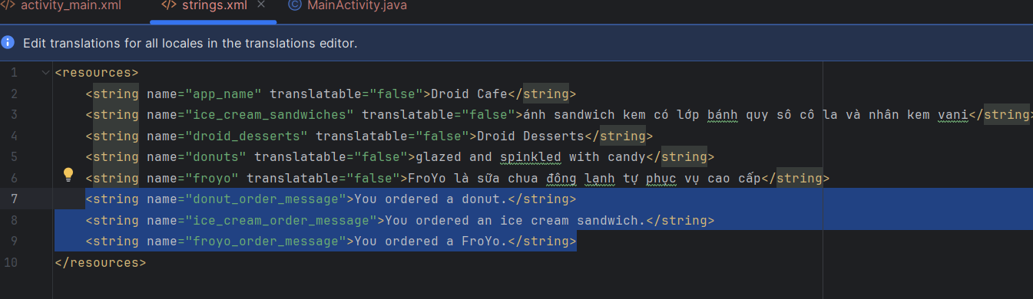

* 1. Mở tệp **MainActivity.java**, sau đó thêm phương thức displayToast() vào cuối **MainActivity** (trước dấu ngoặc nhọn đóng } của lớp).

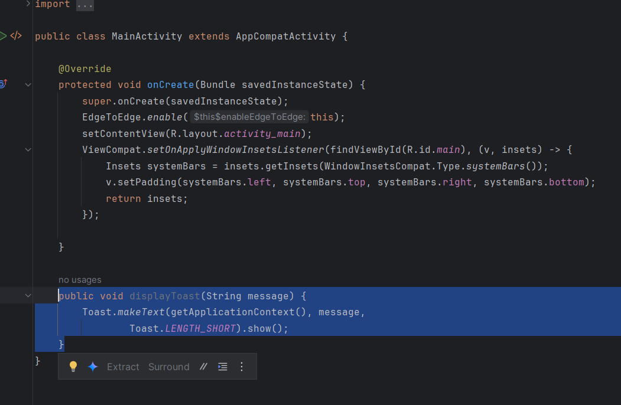

Mặc dù bạn có thể thêm phương thức này ở bất kỳ vị trí nào trong **MainActivity**, nhưng theo **best practice**, bạn nên đặt các phương thức tự định nghĩa bên dưới các phương thức đã có sẵn trong **MainActivity** do mẫu tạo ra.

**2.2 Tạo trình xử lý nhấp chuột**

Mỗi hình ảnh có thể nhấp cần một trình xử lý nhấp chuột—một phương thức để thuộc tính android:onClick gọi. Trình xử lý nhấp chuột, nếu được gọi từ thuộc tính android:onClick, phải là **public**, trả về **void**, và nhận một **View** làm tham số duy nhất.

Hãy làm theo các bước sau để thêm trình xử lý nhấp chuột:

1. Thêm phương thức showDonutOrder() sau vào **MainActivity**. Trong nhiệm vụ này, sử dụng phương thức displayToast() đã tạo trước đó để hiển thị một thông báo **Toast**.

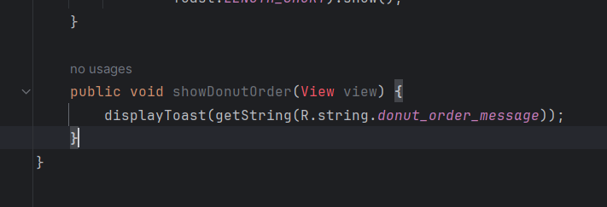

Ba dòng đầu tiên là một chú thích theo định dạng Javadoc, giúp mã dễ hiểu hơn và cũng hỗ trợ tạo tài liệu cho mã của bạn. Đây là một **best practice** (Cách thực hành tốt nhất) để thêm chú thích như vậy vào mỗi phương thức mới mà bạn tạo.

Để biết thêm thông tin về cách viết chú thích, hãy xem **How to Write Doc Comments for the Javadoc Tool**.

1. Thêm các phương thức sau vào cuối **MainActivity** cho từng loại món tráng miệng:

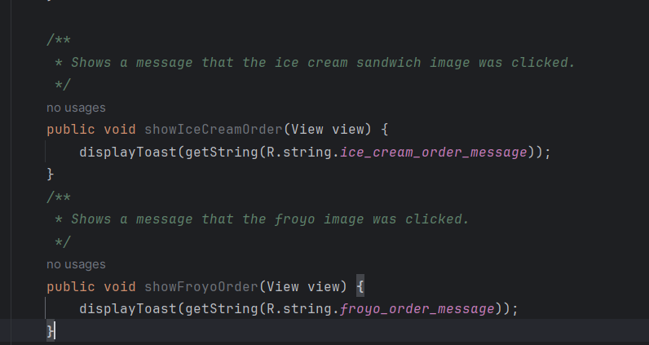

1. (Tùy chọn) Chọn **Code > Reformat Code** để định dạng lại mã bạn đã thêm trong **MainActivity** theo tiêu chuẩn và làm cho nó dễ đọc hơn.

**2.3 Thêm thuộc tính onClick:**

Trong bước này, bạn thêm thuộc tính android:onClick vào từng phần tử **ImageView** trong tệp bố cục content_main.xml. Thuộc tính android:onClick sẽ gọi trình xử lý nhấp chuột cho từng phần tử.

1. Mở tệp **content_main.xml**, sau đó nhấp vào tab **Text** trong trình chỉnh sửa bố cục để hiển thị mã XML.
2. Thêm thuộc tính android:onClick vào **ImageView** của **donut**. Khi bạn nhập, các gợi ý sẽ xuất hiện hiển thị các trình xử lý nhấp chuột. Chọn trình xử lý showDonutOrder. Mã sẽ trông như sau:

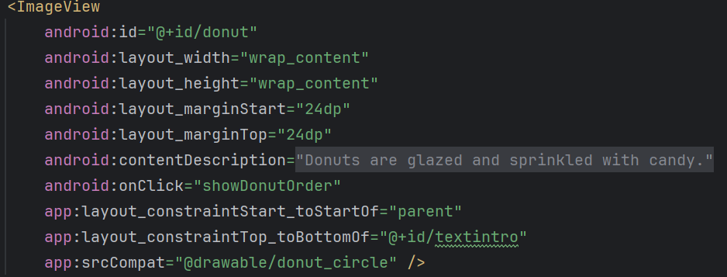

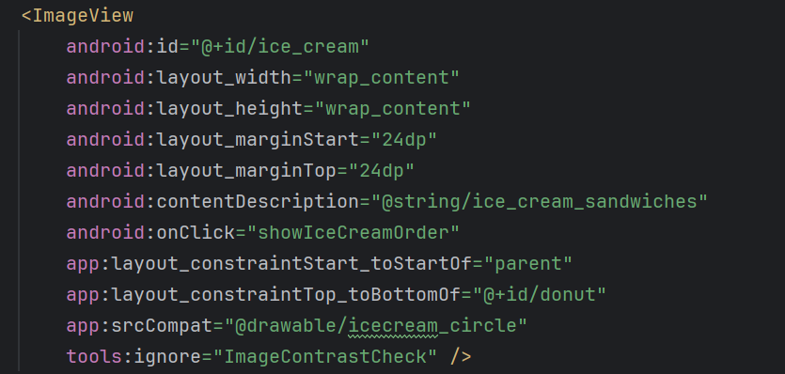

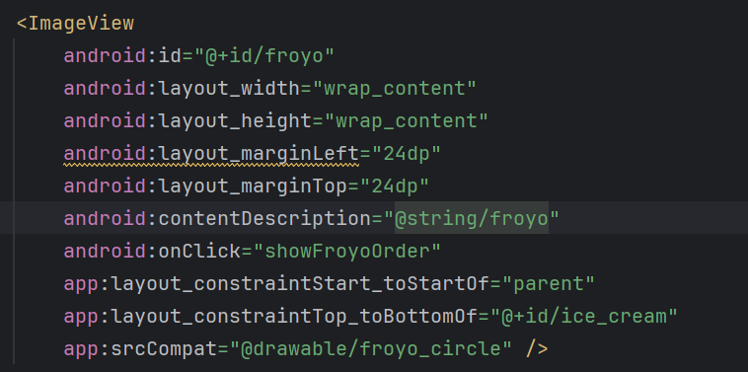

Dòng cuối cùng (android:onClick="showDonutOrder") gán trình xử lý nhấp chuột (showDonutOrder) cho **ImageView**.

1. (Tùy chọn) Chọn **Code > Reformat Code** để định dạng lại mã XML bạn đã thêm trong content_main.xml theo tiêu chuẩn và làm cho nó dễ đọc hơn. Android Studio sẽ tự động di chuyển thuộc tính android:onClick lên vài dòng để kết hợp với các thuộc tính khác có tiền tố android:.
2. Thực hiện theo cùng một quy trình để thêm thuộc tính android:onClick vào các phần tử **ImageView** của **ice_cream** và **froyo**. Chọn các trình xử lý nhấp chuột showIceCreamOrder và showFroyoOrder. Bạn cũng có thể tùy chọn **Code > Reformat Code** để định dạng lại mã XML. Mã XML bây giờ sẽ trông như sau:

Lưu ý rằng thuộc tính android:layout_marginStart trong mỗi **ImageView** được gạch chân màu đỏ. Thuộc tính này xác định lề "bắt đầu" cho **ImageView**, thường nằm ở bên trái đối với hầu hết các ngôn ngữ, nhưng sẽ ở bên phải đối với các ngôn ngữ đọc từ phải sang trái (RTL).

1. Nhấp vào phần tiền tố android: của thuộc tính android:layout_marginStart, một biểu tượng **đèn cảnh báo màu đỏ** sẽ xuất hiện bên cạnh nó, như hình minh họa bên dưới.



1. Để làm cho ứng dụng của bạn tương thích với các phiên bản Android trước đó, hãy nhấp vào **đèn cảnh báo màu đỏ** cho từng trường hợp của thuộc tính này, sau đó chọn **Set layout_marginLeft…** để đặt layout_marginLeft thành "@dimen/margin_wide".
2. Chạy ứng dụng.

Nhấp vào hình ảnh **donut**, **ice cream sandwich**, hoặc **froyo** sẽ hiển thị một thông báo **Toast** về đơn hàng, như minh họa trong hình bên dưới.

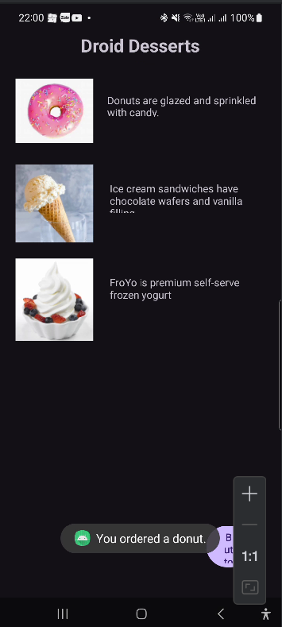

**Nhiệm vụ 2 mã giải quyết**

Mã giải pháp cho nhiệm vụ này được bao gồm trong mã và bố cục của MainActivity trong dự án Android Studio DroidCafe

**Nhiệm vụ 3: Thay đổi nút hành động nổi**

Khi bạn nhấp vào nút hành động nổi (Floating Action Button - FAB) có biểu tượng email xuất hiện ở dưới cùng của màn hình, mã trong **MainActivity** sẽ hiển thị một thông báo ngắn trong một ngăn kéo mở ra từ phía dưới màn hình trên điện thoại thông minh hoặc từ góc dưới bên trái trên các thiết bị lớn hơn, sau đó tự động đóng sau vài giây. Đây được gọi là **snackbar**. Nó được sử dụng để cung cấp phản hồi về một thao tác. Để biết thêm thông tin, hãy xem **Snackbar**.

Hãy xem cách các ứng dụng khác triển khai **Floating Action Button**. Ví dụ, ứng dụng **Gmail** cung cấp một nút hành động nổi để tạo tin nhắn email mới, trong khi ứng dụng **Danh bạ (Contacts)** cung cấp một nút để tạo một liên hệ mới. Để biết thêm thông tin về **Floating Action Button**, hãy xem **FloatingActionButton**.

Trong nhiệm vụ này, bạn sẽ:

* Thay đổi biểu tượng của **Floating Action Button** thành **giỏ hàng** (shopping cart). 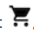
* Thay đổi hành động của **Floating Action Button** để mở một **Activity** mới.

**3.1 Thêm một biểu tượng mới**

Như bạn đã học trong một bài học khác, bạn có thể chọn một biểu tượng từ tập hợp các biểu tượng trong Android Studio. Hãy làm theo các bước sau:

1. Mở rộng **res** trong trang **Project > Android**. Nhấp chuột phải (hoặc Control + nhấp chuột) vào thư mục **drawable**.

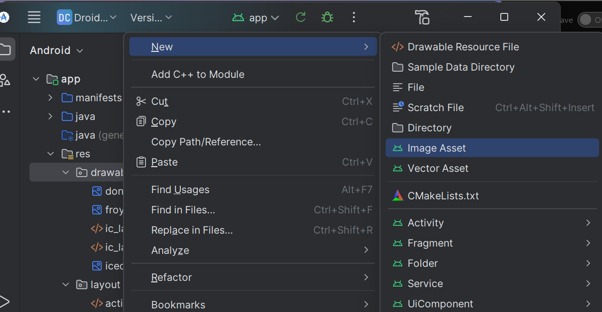

1. Chọn **New > Image Asset**. Hộp thoại **Configure Image Asset** sẽ xuất hiện.

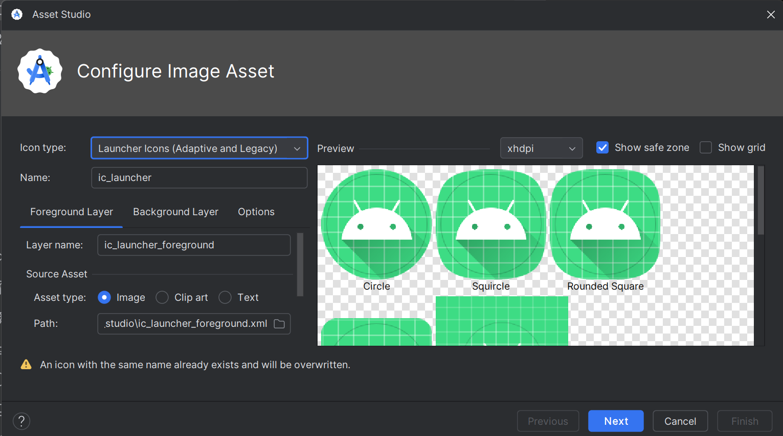

1. Chọn **Action Bar and Tab Icons** trong menu thả xuống ở đầu hộp thoại. (Lưu ý rằng thanh hành động chính là thanh ứng dụng.)

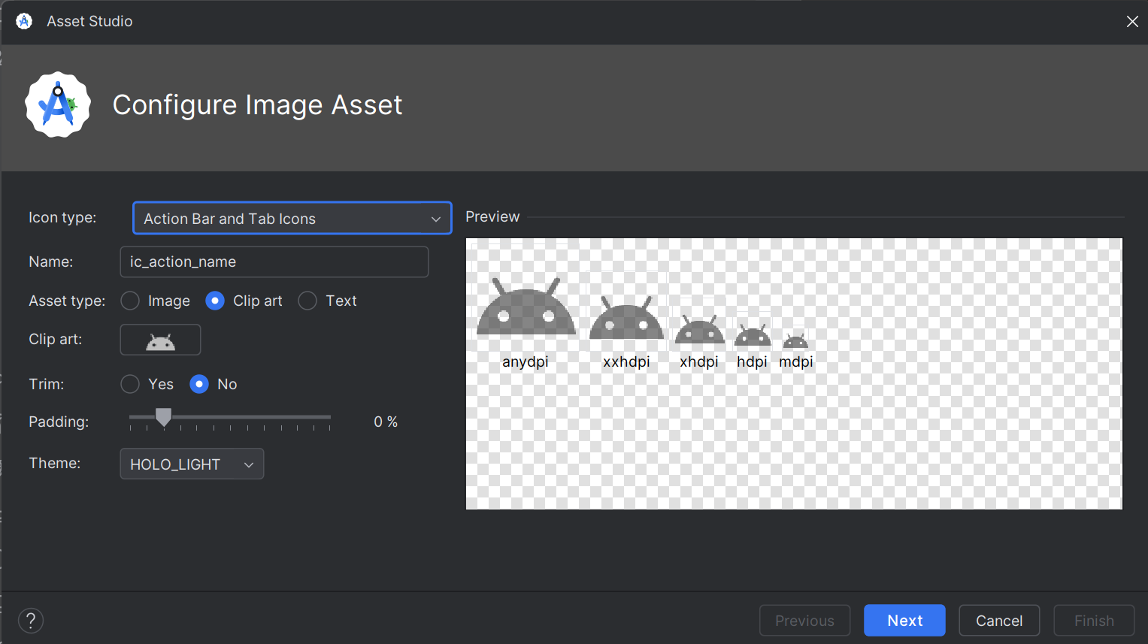

1. Thay đổi **ic_action_name** trong trường **Name** thành **ic_shopping_cart**.

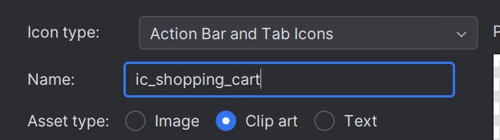

1. Nhấp vào hình ảnh clip art (biểu tượng Android bên cạnh **Clipart:**) để chọn một hình ảnh clip art làm biểu tượng. Một trang chứa các biểu tượng sẽ xuất hiện. Nhấp vào biểu tượng bạn muốn sử dụng cho nút hành động nổi, chẳng hạn như biểu tượng giỏ hàng.

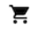

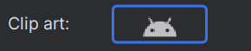

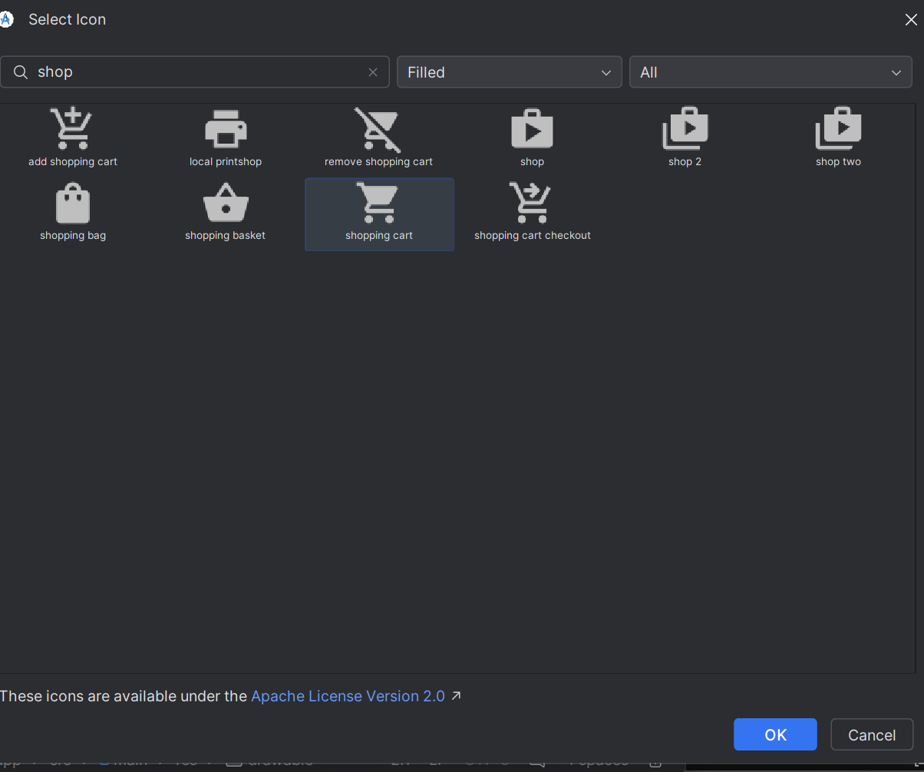

1. Chọn **HOLO_DARK** từ menu thả xuống **Theme**. Điều này sẽ đặt biểu tượng thành màu trắng trên nền tối (hoặc đen). Nhấp **Next**.

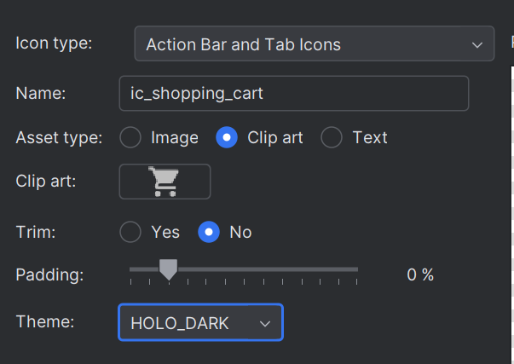

1. Nhấp **Finish** trong hộp thoại **Confirm Icon Path**.

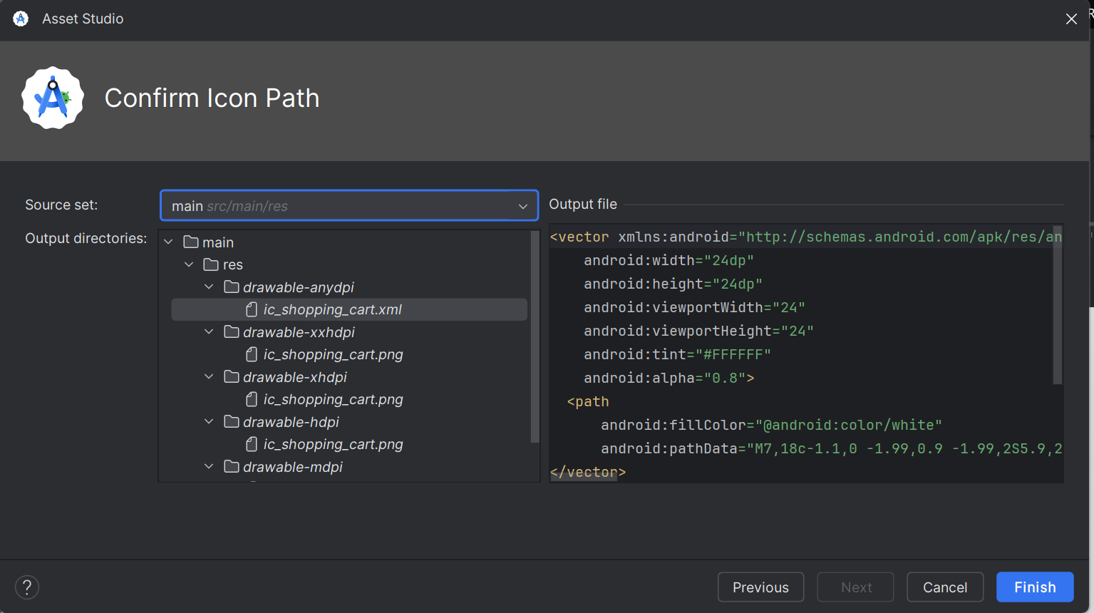

**3.2 Thêm một Activity**

Như bạn đã học trong một bài học trước, một **Activity** đại diện cho một màn hình đơn lẻ trong ứng dụng của bạn, nơi người dùng có thể thực hiện một tác vụ tập trung duy nhất. Bạn đã có một activity, **MainActivity.java**. Bây giờ, bạn sẽ thêm một activity khác có tên **OrderActivity.java**.

1. Nhấp chuột phải (hoặc Control + nhấp chuột) vào thư mục **com.example.android.droidcafe** trong cột bên trái và chọn **New > Activity > Empty Activity**.

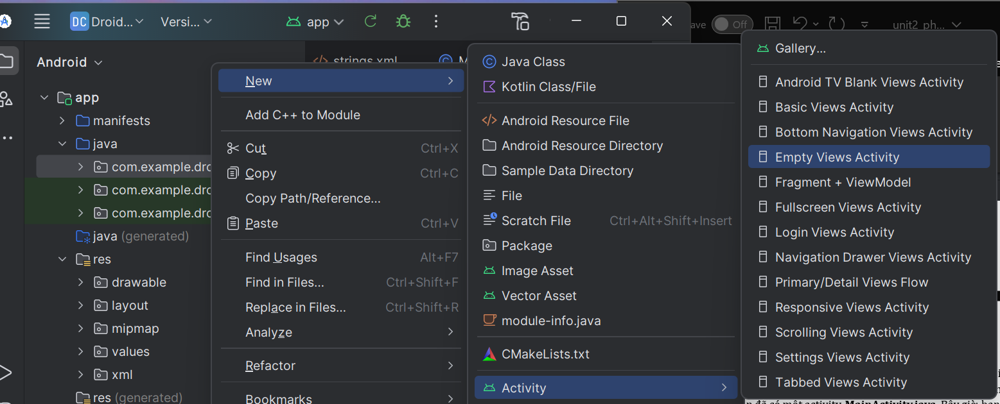

1. Chỉnh sửa **Activity Name** thành **OrderActivity**, và **Layout Name** thành **activity_order**.  
   Giữ nguyên các tùy chọn khác, sau đó nhấp **Finish**.

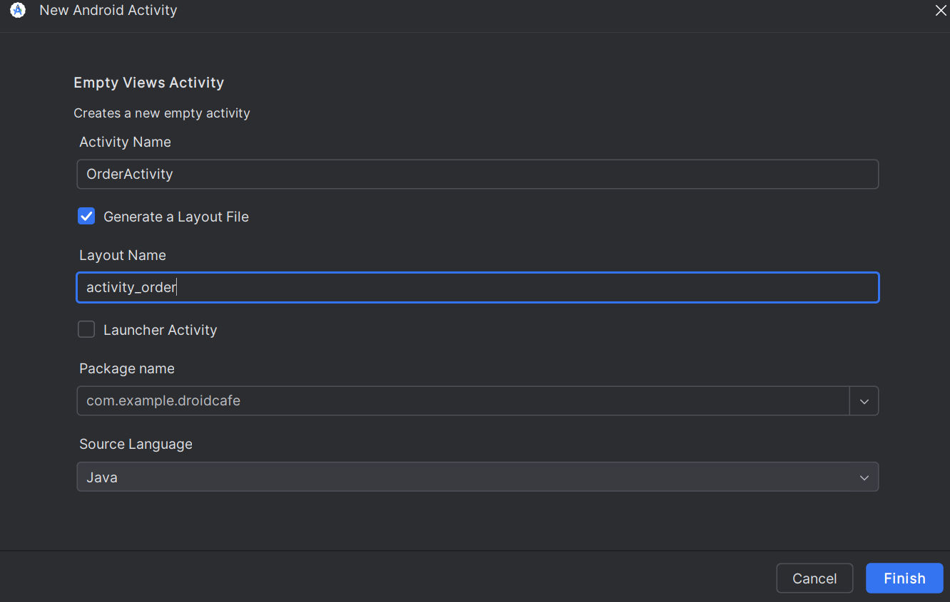

Lớp **OrderActivity** bây giờ sẽ xuất hiện cùng với **MainActivity** trong thư mục **java**, và **activity_order.xml** sẽ xuất hiện trong thư mục **layout**. Mẫu **Empty Activity** đã tự động thêm các tệp này.

**3.3 Thay đổi hành động**

Trong bước này, bạn sẽ thay đổi hành động của **FloatingActionButton** để mở **Activity** mới.

1. Mở **MainActivity**.
2. Thay đổi phương thức **onClick(View view)** để tạo một **explicit intent** nhằm khởi chạy **OrderActivity**:

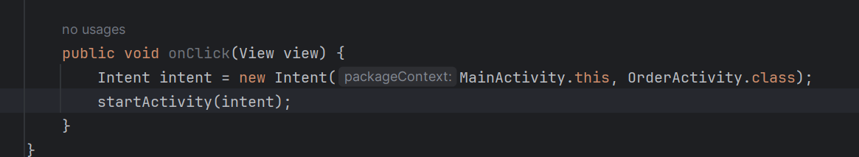

1. Chạy ứng dụng. Nhấn vào nút hành động nổi hiện đang sử dụng biểu tượng giỏ hàng. Một Activity trống sẽ xuất hiện (OrderActivity). Nhấn nút Quay lại để trở về MainActivity.

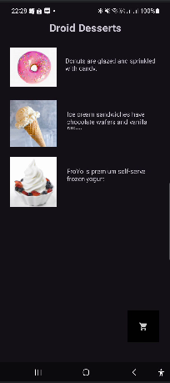

**Nhiệm vụ 3: Giải pháp**

Mã giải pháp cho nhiệm vụ này được bao gồm trong mã và bố cục của dự án Android Studio **DroidCafe**.

**Thử thách lập trình**

Thử thách: Ứng dụng DroidCafe's MainActivity khởi chạy một Activity thứ hai có tên là OrderActivity.  
Bạn đã học trong một bài học khác cách gửi dữ liệu từ một Activity sang một Activity khác. Hãy thay đổi ứng dụng để gửi thông điệp đặt hàng cho món tráng miệng được chọn trong MainActivity đến một TextView mới ở đầu bố cục của OrderActivity.

1. Thêm một TextView ở đầu bố cục của OrderActivity với id **order_textview**.

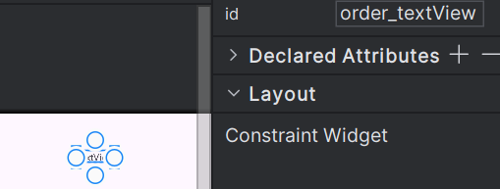

1. Tạo một biến thành viên (**mOrderMessage**) trong MainActivity cho thông điệp đặt hàng xuất hiện trong Toast.

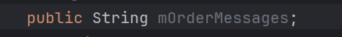

1. Thay đổi các trình xử lý sự kiện nhấp chuột **showDonutOrder()**, **showIceCreamOrder()**, và **showFroyoOrder()** để gán chuỗi thông điệp **mOrderMessage** trước khi hiển thị Toast. Ví dụ, đoạn mã sau gán chuỗi **donut_order_message** cho **mOrderMessage** và hiển thị Toast:

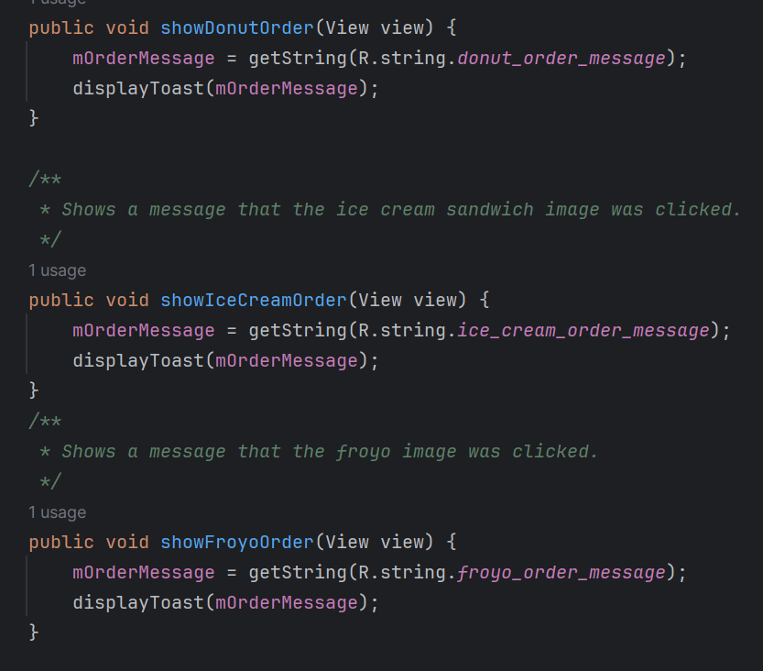

1. Thêm một hằng số **public static final String** có tên **EXTRA_MESSAGE** ở đầu **MainActivity** để xác định khóa cho **intent.putExtra**.

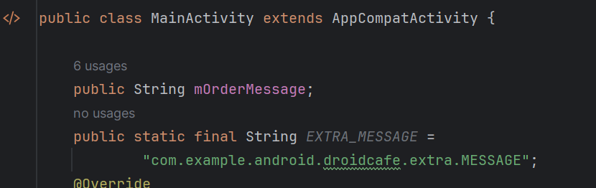

1. Thay đổi phương thức **onClick()** để thêm câu lệnh **intent.putExtra** trước khi khởi chạy **OrderActivity**.

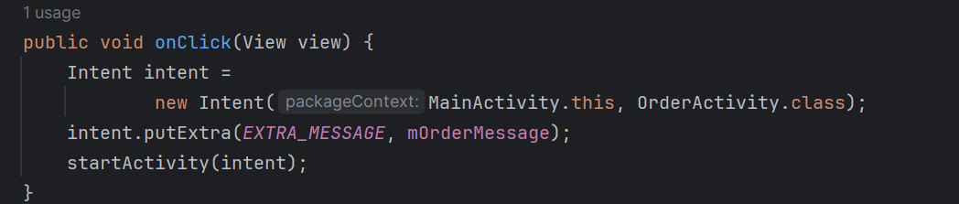

1. Trong **OrderActivity**, thêm đoạn mã sau vào phương thức **onCreate()** để lấy **Intent** đã khởi chạy **Activity**, trích xuất chuỗi thông điệp và thay thế nội dung của **TextView** bằng thông điệp đó.

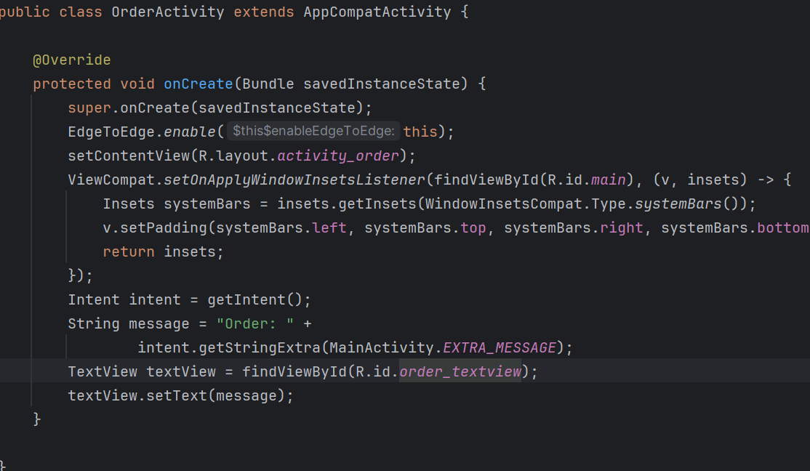

1. Chạy ứng dụng. Sau khi chọn một hình ảnh món tráng miệng, nhấn vào nút hành động nổi để khởi chạy **OrderActivity**, trong đó sẽ hiển thị thông điệp đặt hàng như trong hình dưới đây:

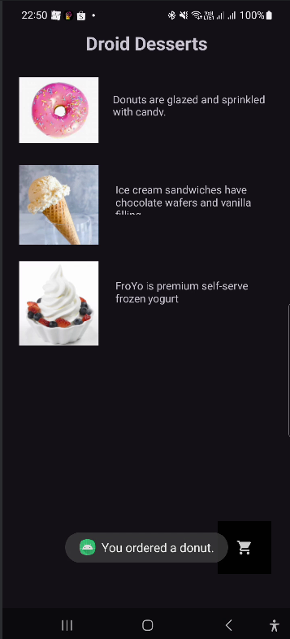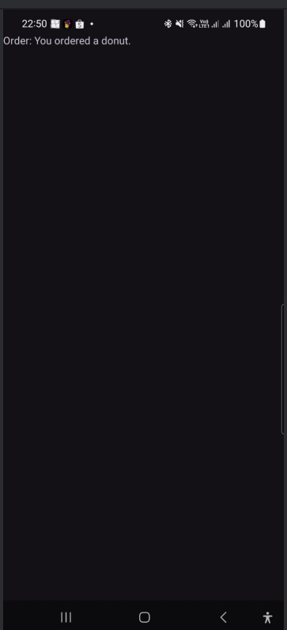

**Thử thách mã giải quyết**

Dự án Android Studio: DroidCafeChallenge

**Tóm tắt**

* Để sử dụng một hình ảnh trong dự án, sao chép hình ảnh vào thư mục **drawable** của dự án (project_name > app > src > main > res > drawable).
* Xác định một **ImageView** để sử dụng bằng cách kéo một **ImageView** vào bố cục và chọn hình ảnh cho nó.
* Thêm thuộc tính android:onClick để làm cho **ImageView** có thể nhấp giống như một nút. Chỉ định tên của trình xử lý nhấp.
* Tạo một trình xử lý nhấp trong **Activity** để thực hiện hành động.
* Chọn một biểu tượng: Mở rộng **res** trong **Project > Android** pane, nhấp chuột phải (hoặc **Control + click**) vào thư mục **drawable**, sau đó chọn **New > Image Asset**. Chọn **Action Bar and Tab Icons** trong menu thả xuống, rồi nhấp vào hình ảnh clip art (biểu tượng Android bên cạnh **Clipart:**) để chọn một hình ảnh clip art làm biểu tượng.
* Thêm một **Activity** khác: Trong **Project > Android** pane, nhấp chuột phải (hoặc **Control + click**) vào thư mục tên gói trong thư mục **java**, sau đó chọn **New > Activity** và một mẫu cho **Activity** (chẳng hạn như **Empty Activity**).
* Hiển thị một thông báo **Toast**.

.Toast.makeText(getApplicationContext(), message, Toast.LENGTH_SHORT).show();

**Khái niệm liên quan**

Tài liệu về khái niệm liên quan có trong **4.1: Buttons and clickable images**.

**Tìm hiểu thêm**

Tài liệu về **Android Studio**:

● Android Studio User Guide

● Create app icons with Image Asset Studio

Tài liệu về lập trình viên Android:

● User interface & navigation

● Build a UI with Layout Editor

● Build a Responsive UI with ConstraintLayout

● Layouts

● View

● Button

● ImageView

● TextView

● Buttons

● Styles and themes

Other:

● Codelabs: Using ConstraintLayout to design your Android views

**Bài tập về nhà**

Thay đổi ứng dụng

Ứng dụng DroidCafe trông ổn khi thiết bị hoặc trình giả lập được đặt theo hướng dọc. Tuy nhiên, nếu bạn chuyển thiết bị hoặc trình giả lập sang hướng ngang, hình ảnh thứ hai và thứ ba không xuất hiện.

1. Mở (hoặc tải xuống) dự án ứng dụng DroidCafe.
2. Tạo một biến thể bố cục cho hướng ngang: content_main.xml (land).

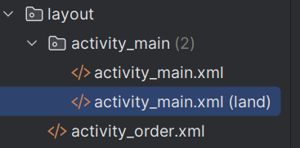

1. Xóa các ràng buộc khỏi ba hình ảnh và ba mô tả văn bản.
2. Chọn cả ba hình ảnh trong biến thể bố cục và chọn Expand Horizontally trong nút Pack để phân bổ đều các hình ảnh trên màn hình như trong hình minh họa bên dưới.
3. Ràng buộc các mô tả văn bản vào hai bên và đáy của các hình ảnh như trong hình minh họa bên dưới.

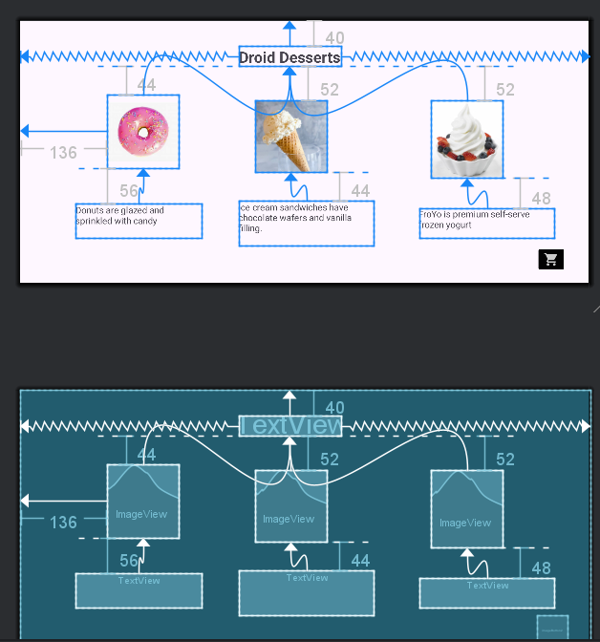

Trả lời những câu hỏi này

**Câu hỏi 1** Làm thế nào để thêm hình ảnh vào một dự án Android Studio? Chọn một:  
● Kéo từng hình ảnh vào trình chỉnh sửa bố cục.

● Sao chép các tệp hình ảnh vào thư mục drawable của dự án.

● Kéo một ImageButton vào trình chỉnh sửa bố cục.

● Chọn New > Image Asset và sau đó chọn tệp hình ảnh.

**Câu hỏi 2** Làm thế nào để làm cho ImageView có thể nhấp giống như một Button đơn giản? Chọn một:

● Thêm thuộc tính android:contentDescription vào ImageView trong bố cục và sử dụng nó để gọi trình xử lý nhấp trong Activity.

● Thêm thuộc tính android:src vào ImageView trong bố cục và sử dụng nó để gọi trình xử lý nhấp trong Activity.

● Thêm thuộc tính android:onClick vào ImageView trong bố cục và sử dụng nó để gọi trình xử lý nhấp trong Activity.

● Thêm thuộc tính android:id vào ImageView trong bố cục và sử dụng nó để gọi trình xử lý nhấp trong Activity.

**Câu hỏi 3** Quy tắc nào áp dụng cho trình xử lý nhấp được gọi từ thuộc tính trong bố cục? Chọn một:

● Phương thức trình xử lý nhấp phải bao gồm trình lắng nghe sự kiện View.OnClickListener, đây là một giao diện trong lớp View.

● Phương thức trình xử lý nhấp phải là public, trả về void và xác định một View làm tham số duy nhất của nó.

● Trình xử lý nhấp phải tùy chỉnh lớp View.OnClickListener và ghi đè trình xử lý nhấp

của nó để thực hiện một số hành động.

● Phương thức trình xử lý nhấp phải là private và trả về một View.

Nộp ứng dụng của bạn để chấm điểm

**Hướng dẫn cho người chấm điểm**

1. Chạy ứng dụng.
2. Chuyển sang chế độ ngang để xem biến thể bố cục mới. Nó phải trông giống như hình dưới đây.

